MİLLİYETÇİ HAREKET PARTİSİ
ARAŞTIRMA, STRATEJİ GELİŞTİRME VE DEĞERLENDİRME MERKEZİ (ARGE)



AYLIK EKONOMİK GELİŞMELER RAPORU

HAZİRAN– 2010
YIL: 7 SAYI: 69

İÇİNDEKİLER
DÜNYA EKONOMİSİ 1
Küresel görünüm… 1
ABD… 2
Avro Bölgesi… 2
AB Ülkeleri Makro Verileri (tablo)… 3
Almanya… 3
İngiltere… 3
Yunanistan… 4
Japonya… 4
İspanya… 4
TÜRKİYE EKONOMİSİ 5
Büyüme – Sanayi Üretim Endeksi… 5
Sanayi Üretim Endeksi (tablo)… 5
Büyüme – Kapasite Kullanım Oranları… 5
Kapasite Kullanım Oranları (tablo)… 6
İstihdam… 6
Mevsim Etkilerinden arındırılmış Temel İş güçü Göstergeleri (tablo)… 7
İstihdam ve işsizlik Oranı (grafik)… 7
Dış Ticaret Açığı Nisan Ayı İtibariyle 17,6 Milyar Dolar… 9
Dış Ticaret (Milyon Dolar)(tablo)… 9
Cari Açık Nisan Ayı İtibariyle 14,2 Milyar Dolar… 10
Cari İşlemler Dengesi (tablo)… 10
Nisan Enflasyonu: TÜFE’ de % -0,36 ÜFE’ de % -1,15 11
Tüketici Fiyat Endeksi Yıllık Değişim Oranı (grafik)… 12
İç Borç Stoku 2010 Nisan Ayı Sonu İtibariyle 343,2 Milyar TL… 13
İç Borç Stoku (tablo)… 133
Dış Borç Stoku 2009 Sonu İtibariyle 271,1 Milyar Dolar… 14
Dış Borç Stoku (tablo)… 144
Merkezi Yönetim Borç Stoku Nisan Ayında 457 Milyar TL… 144
Merkezi Yönetim Borç Stoku (grafik)… 14
Kamu Net Borç Stoku 2009 Sonu İtibariyle 310 Milyar TL… 15
Kamu Net Borç Stoku (tablo)… 15
Bütçe Açığı Ocak-Mart Dönemi 11,3 Milyar TL... 15
Bütçe Açığı (tablo)... 15
Faal Vergi Mükellef Sayıları (2001-2009) (tablo)… 16
Para, Banka ve Sermaye Piyasası… 17
Özelleştirme… 19
Yıllar İtibariyle Özelleştirme İşlemleri (tablo)… 19
Yıllar İtibariyle Özelleştirme İşlemleri (grafik)… 19
EN SON EKONOMİK GÖSTERGELER (10 Haziran 2010) 21

DÜNYA EKONOMİSİ

Küresel görünüm…
Yunanistan’da giderek derinleşen borç krizi ve avronun değerine ilişkin kaygıların artmasıyla küresel ekonomideki toparlanmaya ilişkin beklentileri olumsuz etkilemektedir. Özellikle Mayıs ayının ikinci yarısıyla beraber yatırımcıların risk iştahlarında da bir düşüş gözlenmektedir.
Güney Kore Merkez Bankası’nın düzenlediği toplantıya katılan FED yöneticileri Avrupa’da yaşanmakta olan borç krizinin FED’in faiz arttırma kararını bir süre ertelemesine yol açabileceğini belirtmiştir. AB’deki durumun ekonomik görünümde belirsizliğe yol açtığını ifade eden yöneticiler, Avrupa’daki yavaşlama yüzünden ABD ihraç ürünlerine beklenen talebin azalmasının toparlanmayı bir miktar olumsuz etkileyebileceğini de ifade etmiştir. Avrupa’da, finansal bozulmaya bağlı olarak meydana gelebilecek daha derin bir küçülmenin ise küresel toparlanmayı olumsuz etkileyebileceğinin altını çizen yöneticiler, bunun sonuçlarının ise ABD ekonomisi için çok daha ciddi olabileceğini de ifade etmiştir.
Enflasyon baskılarının azalırken işsizliğin artmakta olduğunun belirten FED yöneticileri, enflasyonda durumun tersine dönmesi halinde ise müdahalenin daha hızlı olabileceğini ifade etmiştir.
2010 yılının ilk çeyreğinde geçtiğimiz yılın aynı çeyreğine göre % 8,6 büyüyen Hindistan’da, Merkez Bankası; AB’de yaşanmakta olan borç krizine rağmen faizleri arttırma baskısı altında kalmıştır. Ülkede enflasyon riski ekonominin önündeki en büyük tehlike olarak görülmektedir.
Dünya Borsaları
Dünya borsaları son dönemde Euro Bölgesi’ndeki borç krizinin etkisi ile aşağı çekilmiştir. 2010 yılının geri kalanı için yapılan öngörülere göre borsaların gidişatını; küresel iyileşmenin izleyeceği yörünge, Euro Bölgesi’nde güven ortamını yeniden sağlama yönündeki çabalar ve Çin ekonomisinin performansı belirleyecektir.

ABD…
ABD bütçe açığında tarihi rekor kırılmıştır. ABD’de Nisanda bütçe açığı 82.7 milyar dolar olmuştur. Böylece, bütçe açığı Nisan ayı için tüm zamanların rekorunu yenilemiştir. Geçen yıl Nisan ayında açık 20 milyar dolar olmuş, ABD’de 1930’lardan bu yana yaşanan en kötü resesyon nedeniyle milyonlarca kişi işsiz kalırken, ülkenin vergi gelirleri de azalmıştır.
ABD borsalarındaki düşüşü, olumsuz gelen issizlik başvuruları ve Philadelphia FED endeksi verileri de etkilemiştir. İssizlik maaşı başvuruları 15 Mayıs'ta sona eren haftada 471,000 ile beklentilerin üzerinde kalırken, Philadelphia FED endeksi Mayıs'ta 21.4 değerini alarak beklentilerin altında kalmıştır. Veriler beklenenden kötü gelince, ABD borsa endeks vadeli işlemleri kayıplarını arttırmış, ABD hazine bonolarında ise belirgin yükseliş görülmüştür.

Avro Bölgesi…
Avro Bölgesinde mart ayında % 10’la çift haneyi gören işsizlik oranı nisan ayında % 10,1’e yükselmiştir.
AB istatistik kurumu Avrostat’ın verilerine göre, Nisan ayında 27 üyeli AB’nin ortalama işsizlik oranı ise bir önceki aya göre değişmeyerek % 9,7 olarak gerçekleşmiştir.
Geçen yılın aynı döneminde ise işsizlik oranları Avro Bölgesinde % 9,2 ve AB’de % 8,7 düzeyinde kalmıştır.
2010 yılı Nisan ayı itibariyle AB’de en yüksek işsizlik oranları % 22,5’le Letonya, % 19,7’yle İspanya ve % 19’la Estonya’da görülürken, en düşük oranlar % 4,1’le Hollanda, % 4,9’la Avusturya ve % 5,4’le Lüksemburg’da kaydedilmiştir.
İşsizlik oranları, AB’nin büyük ekonomilerinden Almanya’da % 7,1, İngiltere’de % 7,9, İtalya’da % 8,9 ve Fransa’da % 10,1 olarak hesaplanmıştır.

AB Ülkeleri bazı makro verileri:
 | GSMH (milyar Avro) | Kişi baş. Düşen gelir (bin Euro) | Kamu borçlarının GSMH’ye oranı (%) | Bütçe açıklarının GSMH’ye oranı (%) | Açık miktarı (milyon Euro)
Almanya | 2.160 | 25 | 73.22 | 3.3 | 71.309
İngiltere | 1.828 | 30 | 68.10 | 13.5 | 210.206
Fransa | 1.599 | 23 | 77.60 | 7.5 | 119.893
İtalya | 1.208 | 20 | 115.80 | 5.3 | 64.017
İspanya | 775 | 18 | 53.20 | 11.2 | 86.785
Hollanda | 468 | 28 | 60.90 | 5.3 | 24.815
Belçika | 283 | 25 | 96.70 | 6.0 | 16.970
Avusturya | 237 | 28 | 66.50 | 3.4 | 8.045
Yunanistan | 184 | 15 | 115.10 | 13.6 | 25.022
Finlandiya | 154 | 29 | 44.00 | 2.2 | 3.384
İrlanda | 138 | 31 | 64.00 | 14.3 | 19.689
Portekiz | 128 | 12 | 76.80 | 9.4 | 12.070
Slovakya | 34 | 7 | 35.70 | 6.8 | 2.311
Lüksemburg | 28 | 59 | 14.50 | 07 | 200
Slovenya | 27 | 14 | 35.90 | 5.5 | 1.523
Kıbrıs | 13 | 17 | 56.20 | 6.1 | 803
Malta | 5 | 13 | 69.10 | 3.8 | 182
AB (toplam) | 9.269.753 |  |  |  | 667.224

Almanya…
Almanya’nın “açık piyasa işlemlerini” yasakladığını açıklamasının ardından Avrupa ve dünya borsaları %3’e yakın düştükten sonra da borsada düşüş sürmüştür. Almanya, Fransa ve İngiltere borsaları %3’e yakın düşmüş; ABD’de S&P 500 endeksi 200 günlük ortalamasının altına inmiştir. ABD ham petrolünün varil fiyatı %2.7 düşerek 68 dolara gerilemiş, korku ve endişe göstergesi VIX ise %29.6 yükselerek Mart 2009’dan beri en yüksek seviyeye gelmiştir.

İngiltere…
İngiltere’de David Cameron başbakanlığa getirilmiş, 43 yasındaki Cameron, son 200 yıl içinde bu makama getirilen en genç başbakan olmuştur. Seçimde 306 milletvekili çıkaran Muhafazakar Parti, 57 milletvekili olan Liberal Parti ile koalisyonu oluşturmuş, böylece, hükümetin kurulması için 326 olan eşik sağlanmıştır.
Yunanistan…
Yunanistan, IMF yardımının ilk taksidi olan 5,5 milyar avroluk kaynağı 12 Mayıs tarihinde kullanmıştır. Yunanistan ekonomisi 2010 yılının ilk çeyreğinde %1,4 küçülme beklentisine karşılık %0,8 küçülmüştür.

Japonya…
Japonya’da Nisan ayında % 1,2 artan sanayi üretimi beklentilerin altında kalmıştır. Bu durum, ülkede ekonomik toparlanmanın güç kaybedebileceği biçiminde yorumlanmıştır.

İspanya…
İspanyol hükümetinin bütçe açığını azaltmak için aldığı kemer sıkma önlemlerinin ülkenin büyümesine zarar vereceği gerekçesiyle, uluslar arası derecelendirme kuruluşu Fitch, ülkenin notunu AAA’dan AA+’ya bir derece düşürmüştür.

TÜRKİYE EKONOMİSİ

Büyüme – Sanayi Üretim Endeksi…
2010 yılı Nisan ayında 2005=100 temel yıllı sanayi üretim endeksi bir önceki yılın aynı ayına göre %17,0 artmıştır.
Sanayinin alt sektörleri incelendiğinde, 2010 yılı Nisan ayında bir önceki yılın aynı ayına göre; imalat sanayi sektörü endeksi %18,6, elektrik, gaz ve su sektörü endeksi %9,7, madencilik ve taşocakçılığı sektörü endeksi %5,2 artmıştır.
Takvim etkisinden arındırılmış endeks 2010 yılı Nisan ayında bir önceki yılın aynı ayına göre, %17,3 artış gösterirken, mevsim ve takvim etkilerinden arındırılmış sanayi üretim endeksi bir önceki aya göre % 0,8 artış göstermiştir.
Nisan 2010  (2005=100) | Arındırılmamış |  |  | Takvim Etkisinden Arındırılmış |  | Mevsim ve Takvim Etkisinden Arındırılmış
SEKTÖR | Endeks | Değişim (Yıllık) | Değişim (Aylık) | Endeks | Değişim (Yıllık) | Endeks | Değişim (Aylık)
Toplam Sanayi | 113,6 | 17,0 | -2,3 | 111,9 | 17,3 | 114,8 | 0,8
Madencilik ve Taşocakçılığı | 115,4 | 5,2 | 0,5 | 114,3 | 5,2 | 125,2 | -0,4
İmalat Sanayi | 112,6 | 18,6 | -2,1 | 110,8 | 19,0 | 112,8 | 0,7
Elektrik, Gaz, Buhar ve Sıcak Su Ürt. ve Dağıtımı | 120,9 | 9,7 | -4,4 | 120,9 | 9,7 | 127,3 | 1,5

Büyüme – Kapasite Kullanım Oranları…
2010 Mayıs ayında imalat sanayi genelinde kapasite kullanım oranı, geçen yılın aynı ayına göre 9.2 puan, bir önceki aya göre ise 1.2 puan artarak % 73.4 seviyesinde gerçekleşmiştir.
2010 Mayıs ayında kapasite kullanım oranı, geçen yılın aynı ayına göre "Dayanıklı Tüketim Mallarında" 7,3 puan artışla % 72,2, "Dayanıksız Tüketim Mallarında" 4,9 puan artışla % 71,9, "Tüketim Mallarında" 5,5 puan artışla % 72, "Gıda ve İçeceklerde" 2,5 puan artışla % 69,5, "Ara Mallarında" 11,2 puan artışla % 77,2, "Yatırım Mallarında" 9,2 puan artışla % 67,9 olarak gerçekleştir.
KAPASİTE KULLANIM ORANLARI
Aylar | 2007 | 2008 | 2009 | 2010
1 | 75,3 | 75,4 | 61,4 | 67,8
2 | 75,8 | 76,2 | 60,3 | 67,8
3 | 78,0 | 76,3 | 59,2 | 67,9
4 | 79,0 | 77,5 | 60,3 | 72,2
5 | 79,5 | 77,2 | 64,2 | 73,4
6 | 79,3 | 78,8 | 66,8
7 | 79,8 | 78,0 | 67,4
8 | 77,5 | 78,1 | 68,2
9 | 79,4 | 75,6 | 67,5
10 | 79,5 | 74,3 | 68,0
11 | 78,7 | 70,6 | 69,2
12 | 77,5 | 64,1 | 67,6

İstihdam…
İşsizlik oranı % 13,7
Mart 2010 döneminde kurumsal olmayan çalışma çağındaki nüfus geçen yılın aynı dönemine göre 861 bin kişi artmıştır.
2010 yılı Mart döneminde, Türkiye'de kurumsal olmayan nüfus bir önceki yılın aynı dönemine göre 806 bin kişilik bir artış ile 71 milyon 105 bin kişiye, kurumsal olmayan çalışma çağındaki nüfus ise 861 bin kişi artarak 52 milyon 287 bin kişiye ulaşmıştır.
İşgücünün eğitim ve yaş dağılımları ise;
Toplam işgücünün % 16,9'unu 15-24 yaş grubundakiler oluşturmaktadır.
Lise altı eğitimlilerde işgücüne katılma oranı; erkekler için % 68,4, kadınlar için % 22,6’dır.
Yükseköğretim mezunu erkeklerde % 84,4 olan işgücüne katılma oranı, kadınlarda % 71,8'dir.
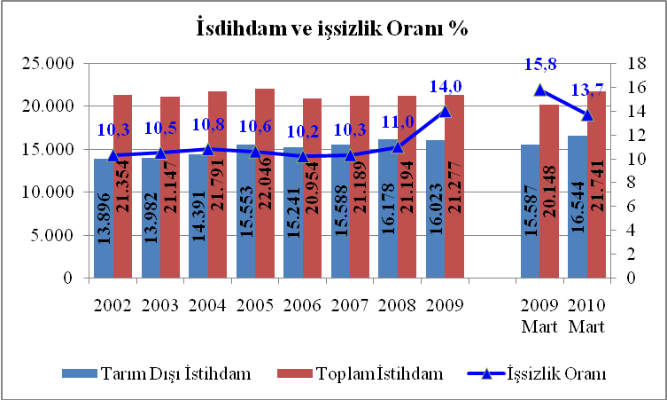
Tarım dışı istihdam 957 bin kişi artmıştır.
2010 yılı Mart döneminde istihdam edilenlerin sayısı, geçen yılın aynı dönemine göre 1 milyon 593 bin kişi artarak, 21 milyon 741 bin kişiye yükselmiştir. Bu dönemde, tarım sektöründe çalışan sayısı 636 bin kişi, tarım dışı sektörlerde çalışan sayısı 957 bin kişi artmıştır.
Mart 2010 döneminde istihdam edilenlerin % 23,9'u tarım, % 19,8’i sanayi, % 5,8’i inşaat, % 50,5'i ise hizmetler sektöründedir. Önceki yılın aynı dönemi ile karşılaştırıldığında, tarım sektörünün istihdam edilenler içindeki payının 1,3 puan, sanayi sektörünün payının 0,2 puan, inşaat sektörünün payının 0,3 puan arttığı, buna karşılık hizmetler sektörünün payının 1,7 puan azaldığı görülmektedir.
Genç nüfusta işsizlik oranı % 24,6 olmuştur. Geçen yılın aynı ayda işsizlik, % 15,8 olarak açıklanmıştı.
Her dört gençten biri işsizdir. Vasıfsız işçiler bir yana, üniversite mezunu çok iyi yetişmiş gençler dahi iş bulmaktan umudunu kesmiş durumdadır. Bunlar asgari ücretle çalışmaya bile razı olarak iş aramaktadırlar.
Gerçek işsiz sayısını görmek için, TÜİK’in verdiği, 2010 yılı Mart ayında 3 milyon 438 bin olan resmi işsiz sayısına, “iş bulmaktan umudunu kesmiş ve iş aramayan ancak iş bulursa çalışacak olanların sayısı 2 milyon 225 bin kişiye”, “mevsimlik çalışan 96 bin kişi” başlıklarındaki işsizlerin toplamı 2 milyon 321 bini bulmaktadır.
2010 yılı Mart ayında açık işsizler, umudunu yitirmiş ve iş aramayıp işbaşı yapmaya hazır olanların sayısı 2 Milyon 225 bin olmuş, işsiz sayısı 3 Milyon 438 bin ve mevsimlik çalıştığı için halen işsiz durumda bulunan 96 bin kişi eklendiğinde GERÇEK İŞSİZ SAYISI 2010 yılı Mart ayında 5 Milyon 759 bin (%22,9) olmuştur.

Dış Ticaret Açığı Nisan Ayı İtibariyle 17,6 Milyar Dolar…
Türkiye İstatistik Kurumu ve Gümrük Müsteşarlığı işbirliği ile oluşturulan geçici dış ticaret verilerine göre; 2010 yılı Nisan ayında, 2009 yılının aynı ayına göre ihracat %25,2 artarak 9 466 milyon dolar, ithalat ise %47,4 artarak 14 922 milyon dolar olarak gerçekleşmiştir. Aynı dönemde dış ticaret açığı 2 559 milyon dolardan 5 456 milyon dolara ulaşmıştır.
2009 Nisan ayında %74,7 olan ihracatın ithalatı karşılama oranı, 2010 Nisan ayında %63,4’e gerilemiştir.
DIŞ TİCARET
 |  | ( Milyon Dolar ) |  |  |  | (%)
Yıllar |  | İhracat | İthalat | Dış Ticaret Dengesi | Dış Ticaret  Hacmi | Karşılama Oranı
2002 |  | 36.059 | 51.554 | -15.495 | 87.613 | 69,9
2003 |  | 47.253 | 69.340 | -22.087 | 116.593 | 68,1
2004 |  | 63.167 | 97.540 | -34.373 | 160.707 | 64,8
2005 |  | 73.476 | 116.774 | -43.298 | 190.251 | 62,9
2006 |  | 85.535 | 139.576 | -54.041 | 225.111 | 61,3
2007 |  | 107.272 | 170.063 | -62.791 | 277.334 | 63,1
2008 |  | 132.003 | 201.823 | -69.820 | 333.825 | 65,4
2009 |  | 102.265 | 140.775 | -38.611 | 243.040 | 72,6
Ocak –Nisan | 2009 | 32.040 | 39.003 | -6.963 | 71.043 | 82,1
Ocak –Nisan | 2010 | 35.663 | 53.263 | -17.600 | 88.926 | 67,0
2009 Nisan ayında %45,5 olan Avrupa Birliği’nin (AB) ihracattaki payı 2010 Nisan ayında %45,8’e yükselmiş, AB’ye yapılan ihracat, 2009 yılının aynı ayına göre %26,1 artarak 4 340 milyon dolar olarak gerçekleşmiştir.
2010 Nisan ayında en fazla ihracat yapılan ülke Almanya olurken, bu ülkeye yapılan ihracat 2009 Nisan ayına göre %27,8 artarak 924 milyon dolar olmuşken, Almanya’yı sırasıyla Fransa (534 milyon dolar), İngiltere (531 milyon dolar) ve İtalya (516 milyon dolar) takip etmış, İthalatta ise, Rusya Federasyonu ilk sırada yer almıştır. Bu ülkeden yapılan ithalat %67,2 artarak 2 034 milyon dolar olarak gerçekleşirken, Rusya’yı sırasıyla Almanya (1 355 milyon dolar), Çin (1 251 milyon dolar) ve ABD (978 milyon dolar) izlemiştir.

Cari Açık Nisan Ayı İtibariyle 14.2 Milyar Dolar…
Bir önceki yılın Nisan ayında 1.583 milyon ABD doları açık veren cari işlemler hesabı, bu yılın aynı ayında 4.361 milyon ABD doları açık vermiştir. Alt kalemler itibarıyla bakıldığında, dış ticaret açığının bir önceki yılın Nisan ayına göre % 171,7 oranında artarak 3.994 milyon ABD dolarına ulaşması , hizmetler dengesi kaleminden kaynaklanan net gelirlerin % 82,7 oranında azalarak 102 milyon ABD dolarına gerilemesi cari açığın artışında etkili olmuştur.
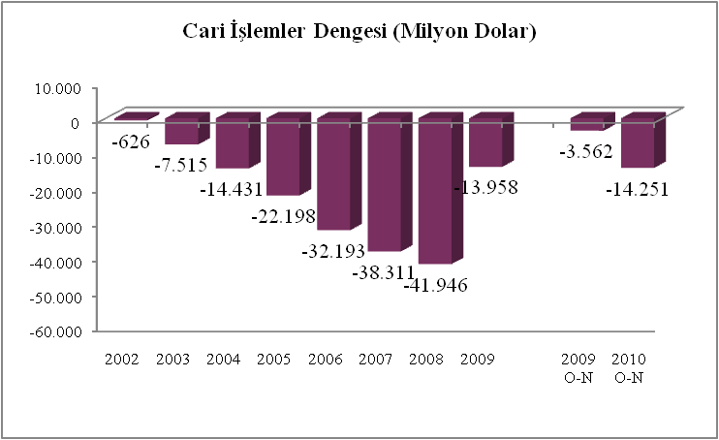
Bu gelişmeler sonucunda, 2009 yılının ilk dört aylık döneminde 3.562 milyon ABD doları açık veren cari işlemler hesabı, bu yılın aynı döneminde 14.251 milyon ABD doları açık vermiştir.

Nisan Enflasyonu: TÜFE’ de % -0,36 ÜFE’ de % -1,15
TÜFE:
TÜFE’de aylık değişim %-0,36 olarak gerçekleşmiştir.
2010 yılı Mayıs ayında 2003 Temel Yıllı Tüketici Fiyatları Endeksi’nde bir önceki aya göre %-0,36 düşüş, bir önceki yılın Aralık ayına göre %4,17, bir önceki yılın aynı ayına göre %9,10 ve on iki aylık ortalamalara göre %7,20 artış gerçekleşmiştir.
Ana harcama grupları itibariyle bir ay önceye göre en yüksek artış %11,16 ile giyim ve ayakkabı grubunda gerçekleşmiştir. Mayıs ayında endekste yer alan gruplardan çeşitli mal ve hizmetlerde %1,97, lokanta ve otellerde %0,90, eğitimde %0,60, konutta %0,39, ev eşyasında %0,15 artış, alkollü içecekler ve tütünde %-0,01, sağlıkta %-0,02, ulaştırmada %-0,03, eğlence ve kültürde %-0,46, haberleşmede %-1,34, gıda ve alkolsüz içeceklerde %-4,38 düşüş gerçekleşmiştir.
Bir önceki yılın aynı ayına göre TÜFE’de en yüksek artış %42,96 ile alkollü içecekler ve tütün grubunda gerçekleşmiştir. Ulaştırma (%13,79), çeşitli mal ve hizmetler (10,84), lokanta ve oteller (%10,16) artışın yüksek olduğu diğer harcama gruplarıdır.
TÜFE’nin aylık bazda en yüksek artış gösterdiği bölge TR21 (Tekirdağ, Edirne, Kırklareli) (%0,49) olmuştur. Aralık ayına göre en yüksek artış TRA2 (Ağrı, Kars, Iğdır, Ardahan) (%6,11) bölgesinde, bir önceki yılın aynı ayına göre en yüksek artış TRA2 (Ağrı, Kars, Iğdır, Ardahan) (%11,78) bölgesinde ve on iki aylık ortalamalara göre en yüksek artış TRC2 (Şanlıurfa, Diyarbakır) (%9,24) bölgesinde gerçekleşmiştir.
2010 yılı Mayıs ayında endekste kapsanan 446 maddeden; 94 maddenin ortalama fiyatlarında değişim olmazken, 231 maddenin ortalama fiyatlarında artış, 121 maddenin ortalama fiyatlarında ise düşüş gerçekleşmiştir.
ÜFE:
ÜFE’de aylık değişim %-1,15 olarak gerçekleşmiştir.
2010 yılı Mayıs ayında 2003 Temel Yıllı Üretici Fiyatları Endeksi’nde bir önceki aya göre %-1,15 düşüş, bir önceki yılın Aralık ayına göre %5,47, bir önceki yılın aynı ayına göre %9,21 ve on iki aylık ortalamalara göre %3,50 artış gerçekleşmiştir.
Aylık değişim tarım sektöründe %-5,66, sanayi sektöründe %-0,08 olmuştur.
Tarım sektörü endeksinde, bir önceki yılın Aralık ayına göre %13,09, bir önceki yılın aynı ayına göre %18,17 ve on iki aylık ortalamalara göre %12,00 artış gerçekleşmiştir. Sanayi sektörü endeksinde ise bir önceki yılın Aralık ayına göre %3,89, bir önceki yılın aynı ayına göre %7,34 ve on iki aylık ortalamalara göre %1,72 artış gerçekleşmiştir.
ÜFE sonuçları sanayinin alt sektörleri bazında değerlendirildiğinde en yüksek aylık artış %5,36 ile ham petrol ve doğalgaz çıkarımı alt sektöründe gerçekleşmiştir.
Sanayinin üç sektöründen madencilik ve taşocakçılığı sektöründe %2,82, elektrik, gaz, su sektöründe %1,13 artış, imalat sanayi sektöründe %-0,31düşüş gerçekleşmiştir.
Bir önceki aya göre endekslerin en fazla artış gösterdiği alt sektörler, ham petrol ve doğalgaz çıkarımı (%5,36), metal cevheri (%4,79), taşocakçılığı ve diğer madencilik ürünleri (%3,86), suyun toplanması, arıtımı ve dağıtımı (%1,80), tekstil ürünleri imalatı (%1,65), kağıt ve kağıt ürünleri imalatı (%1,65) alt sektörleridir. Buna karşılık büro makineleri imalatı (%-5,43), giyim eşyası imalatı (%-2,93), ana metal sanayi (%-2,11), iletişim teçhizatı imalatı (%-1,65), tıbbi, hassas ve optik aletler imalatı (%-1,30), kok kömürü, rafine edilmiş petrol ürünleri (%-1,06) bir ay önceye göre endekslerin en fazla gerilediği alt sektörler olmuştur.
2010 yılı Mayıs ayında endekste kapsanan 779 maddeden; 196 maddenin ortalama fiyatlarında değişim olmazken, 306 maddenin ortalama fiyatlarında artış, 277 maddenin ortalama fiyatlarında ise düşüş gerçekleşmiştir.

İç Borç Stoku 2010 Nisan Ayı Sonu İtibariyle 343,2 Milyar TL…
İç borç stoku 2010 Mart ayı sonu itibariyle 343,2 Milyar TL olmuştur. Dolar bazında ise iç borç stoku 231,8 Milyar Dolardır.
2010 NİSAN (*) | Milyon TL | Milyar ABD Doları | (%)
TOPLAM | 343.163 | 231,8 | 100
KAMU | 62.320 | 42,1 | 18,2
MERKEZ BANKASI⁽¹⁾ | 8.028 | 5,4 | 2,3
KAMU BANKALARI⁽¹⁾ | 5.551 | 3,7 | 1,6
TMSF⁽¹⁾ | 2.341 | 1,6 | 0,7
DİĞER KAMU ⁽²⁾ | 46.400 | 31,3 | 13,5
PİYASA | 280.843 | 189,7 | 81,8
KUR (Döviz Alış) 1,4804
İç borçların alıcı grupları itibariyle yapısında da önemli değişme olmuştur. AKP’nin iktidara geldiği tarih olan Kasım 2002’de iç borçların % 54,1’i, yani yarıdan fazlası, Kamunun Kamuya borcu idi. Piyasaya olan borcun payı ise % 45,9 idi. Bu dönemde piyasaya olan borcun payı 46’dan %82’e çıkmıştır.

Dış Borç Stoku 2009 Sonu İtibariyle 271,1 Milyar Dolar…
Milyon Dolar | 2002 | 2008 | 2009
TOPLAM | 129.523 | 278.302 | 271.140
KISA VADELİ BORÇLAR | 16.424 | 50.498 | 52.030
KAMU | 915 | 3.248 | 3.398
TCMB | 1.655 | 1.874 | 1.776
ÖZEL SEKTÖR | 13.854 | 45.376 | 46.656
UZUN VADELİ BORÇLAR | 113.099 | 227.804 | 219.110
KAMU | 63.619 | 75.031 | 79.856
TCMB | 20.348 | 12.192 | 11.529
ÖZEL SEKTÖR | 29.133 | 140.581 | 127.725

Merkezi Yönetim Borç Stoku Nisan Ayında 457 Milyar TL…
Merkezi Yönetim toplam borç stoku, 2010 yılının Nisan ayında 456,9 milyar TL olarak gerçekleşmiştir. Nisan ayı itibarıyla toplam borcun 343,2 milyar TL’si iç borç, 113,7 milyar TL’lik kısmı ise dış borçlardan oluşmaktadır.
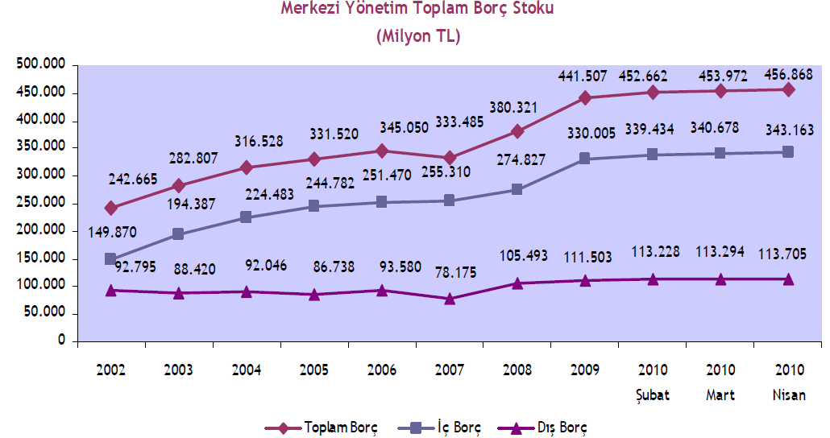

Kamu Net Borç Stoku 2009 Sonu İtibariyle 310 Milyar TL…
 | 2002 | 2004 | 2006 | 2008 | 2009
Top.Kamu Net Borç Stoku (I-II-III-IV) | 215.323 | 274.195 | 258.198 | 267.990 | 309.740
l- Toplam Kamu Borç Stoku (Brüt) | 256.899 | 332.622 | 365.842 | 408.210 | 465.518
A-İç Borç | 154.880 | 234.677 | 268.237 | 295.765 | 347.192
Merkezi Yönetim | 149.870 | 224.483 | 251.470 | 274.827 | 330.005
Diğer Kamu | 5.011 | 10.194 | 16.767 | 20.938 | 17.188
B- Dış Borç | 102.019 | 97.945 | 97.605 | 112.444 | 118.325
Merkezi Yönetim | 92.795 | 92.045 | 93.580 | 105.493 | 111.503
Diğer Kamu | 9.224 | 5.900 | 4.026 | 6.951 | 6.823
II- Merkez Bankası Net Varlıkları | 25.375 | 27.891 | 45.685 | 60.371 | 65.995
III- Kamu Mevduatı | 11.248 | 17.219 | 38.211 | 41.496 | 47.687
IV-İşsizlik Sigortası Fonu Net Varlıkları | 4.954 | 13.317 | 23.748 | 38.352 | 42.095
Kamu Net Borç Stoku (KNBS), Toplam Kamu Borç Stokundan (TKBS) Merkez Bankası Net Varlıkları (TCMBNV), Kamu Mevduatı (KM) ve İşsizlik Sigortası Fonu Net Varlıklarının (İSFNV) düşülmesi yolu ile hesaplanmaktadır. KNBS=TKBS-TCMBNV-KM-İSFNV

Bütçe Açığı Ocak-Mart Dönemi 11,3 Milyar TL...
2010 yılı merkezi yönetim bütçesinin Ocak- Nisan dönemi kümülatif gerçekleşmeleri çerçevesinde bütçe giderleri, bütçe gelirleri, bütçe açığı ve faiz dışı fazla gerçekleşmeleri aşağıdaki tabloda yer almaktadır.
Merkezi yönetim bütçesi Ocak-Nisan 2009 döneminde 20 milyar 73 milyon TL açık vermiş iken; 2010 yılının aynı döneminde % 21,3 oranında azalışla 15 milyar 796 milyon TL açık vermiştir.

Faal Vergi Mükellef Sayıları (2001-2009)…
Yıllar  (Aralık Sonu) | Gelir Vergisi (Gerçek) | Gelir Vergisi  (Basit Usul) | Gelir Stopaj | Kira Geliri
2001 | 1.768.653 | 808.787 | 1.948.312 | 387.330
2002 | 1.729.260 | 810.167 | 1.976.469 | 436.479
2003 | 1.735.722 | 820.621 | 2.032.950 | 491.907
2004 | 1.774.568 | 814.532 | 2.141.913 | 573.308
2005 | 1.691.499 | 792.706 | 2.127.603 | 576.199
2006 | 1.712.719 | 775.141 | 2.212.690 | 625.982
2007 | 1.724.366 | 762.111 | 2.284.723 | 696.905
2008 | 1.701.865 | 744.188 | 2.326.494 | 744.103
2009 | 1.683.308 | 739.092 | 2.322.883 | 840.077
2010 (Nisan) | 1.691.000 | 733.828 | 2.336.436 | 989.403
10 Yıllık Artış | -77.653 | -74.959 | +388.124 | +602.073
10 Yıllık Artış (%) | -4.4 | -9.3 | +19.9 | +155

Para, Banka ve Sermaye Piyasası…
BDDK tarafından açıklanan haftalık verilere göre, 14 Mayıs 2010 itibarıyla toplam mevduat hacmi, Nisan ayının aynı haftasına göre %0,7, yılsonuna göre %4,7 artarak TL556,2 milyara yükselmiştir. Nisan ayının aynı haftasına göre ise, TP mevduat %1,9 artarken YP mevduat Dolar bazında %5,2 gerilemiştir. Kredi hacmindeki genişleme Mayıs ayında hızlanarak devam etmiştir. 14 Mayıs 2010 itibarıyla, kredi hacmi yılsonuna göre %8,8, Nisan ayının aynı haftasına göre ise %2,9 artarak 435,9 milyar TL’ye ulaşmıştır. Bu dönemde, tüketici kredileri istikrarlı bir şekilde yükselmeye devam ederken, bireysel kredi kartlarındaki artışın ivme kazanması dikkat çekmektedir. Öte yandan, küçük ve orta ölçekli işletmeler tarafından yaygın olarak kullanılan taksitli ticari kredilerdeki artış da devam etmektedir. TCMB, 13 Nisan’daki toplantısında kısa vadeli faiz oranlarını beklentiler paralelinde değiştirmeyerek %6,50 seviyesinde bırakırken, 14 Nisan’da “Para Politikası Çıkış Stratejisi”ni açıklamıştır. Buna göre; döviz ve TL piyasalarına yönelik alınan tedbirlerin bir bölümünün aşamalı olarak geri çekilmesi planlanmaktadır. Öncelikle kriz yönetimi kapsamında devreye sokulan tedbirlerin geri alınacağı belirtilmiştir.
Son aylarda, iktisadi faaliyetteki canlanma ve istihdam koşullarındaki nispi iyileşme paralelinde gerek ticari gerekse bireysel kredi türlerinde takipteki alacakların miktarı azalmıştır. Kredi hacmindeki artışın da etkisiyle takipteki kredilerin toplam kredilere oranı 14 Mayıs 2010 itibarıyla %4,7’ye gerilemiştir. Söz konusu oran taksitli ticari kredilerde %7,3, tüketici kredilerinde %3,5, bireysel ve kurumsal kredi kartlarında ise %9,6 düzeyindedir.
Son dönemde başta Euro Alanı olmak üzere bazı gelişmiş ülkelerde kamu borç stokunda ve bütçe açıklarında sürdürülebilirlik endişesinin devam etmesi küresel risk algılamasını etkileyen başlıca unsur olmuştur. Önümüzdeki dönemde, Euro Alanı’nın büyük ekonomilerinde yaşanabilecek sorunların global ölçekte de yansımaları olacağı dikkate alındığında, krizde ikinci bir dip görülme olasılığını artırabilecek gelişmelerin global toparlanma sürecini olumsuz etkilemesi kaçınılmaz olacaktır. Bununla birlikte, Türkiye ekonomisinde iyileşme süreci özellikle iç talebin güçlü seyrinin etkisiyle piyasa beklentisinin oldukça üzerinde seyretmektedir. Yıl genelinde bu eğilimin devam etmesi halinde kredi hacmindeki artışın süreceği tahmin edilmektedir. Öte yandan, Türkiye’nin en büyük ihracat pazarı olan Euro Alanı’ndaki sorunların derinleşmesi durumunda Türkiye ekonomisi bu durumdan olumsuz etkilenebilecektir.
Orta Vadeli Program’da yer alan mali kural uygulamasına ilişkin kanun tasarısı açıklanmıştır. Söz konusu tasarının TBMM’de onaylanmasının ardından 2011 yılından itibaren uygulamaya konulması hedeflenmektedir. Mali kuralda genel yönetim bütçe açığının GSYH’ye oranının uzun dönemli hedefi %1 ve potansiyel büyüme hızı %5 olarak belirlenmiştir. Yıl içinde genel yönetim açığının mali kural ile belirlenen hedeflerden sapması halinde gerekli tedbirlerin alınması planlanmaktadır. Mali kural uygulaması ile 5-10 yıllık süreçte kamu borç stokunun GSYH’ye oranının %30 seviyesine, daha uzun vadede ise %15’e kadar gerileyeceği tahmin edilmektedir.
Dünya genelinde, krizin ikinci aşaması olarak adlandırılan ve bütçe açıkları ile yüksek borç stoklarının sürdürülebilirliğine ilişkin gelişmelerin global piyasaların gündemini oluşturduğu bir dönemde, Türkiye’nin mali kural uygulamasını açıklaması olumlu karşılanmıştır. Nitekim, kredi derecelendirme kuruluşu Moodys’ mali kuralın yasalaşması halinde Türkiye’nin kredi notunun artabileceğini açıklamıştır. Mali kural uygulamasının kamu maliyesi politikalarının öngörülebilirliğini artırmak ve risk primleri ile borçlanma maliyetlerinin azalmasını sağlamak açısından olumlu bir gelişme olduğunu düşünmekteyiz.

Özelleştirme…
Yıllar İtibariyle Özelleştirme İşlemleri
Yıllar İtibariyle Özelleştirme İşlemleri
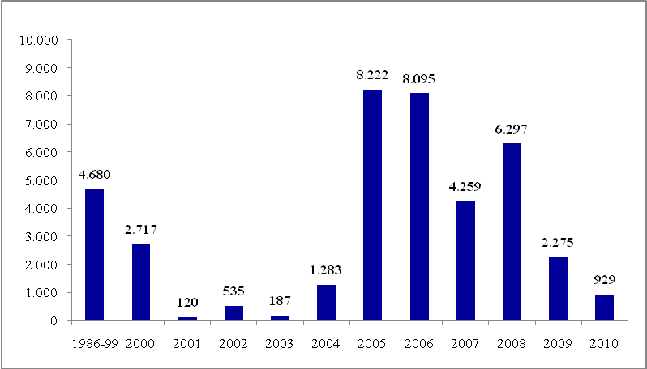
Yöntemler İtibariyle Özelleştirme İşlemleri
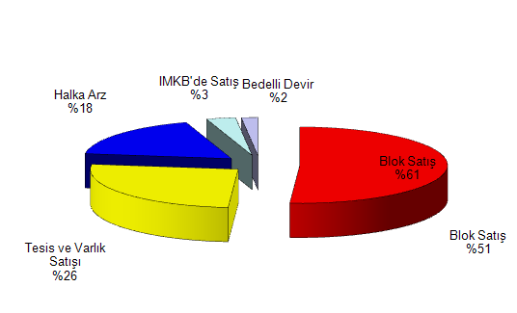
Özelleştirme idaresince (TMSF, Diğer kurumlar, Onay ve Sözleşme aşamasında olanlar hariç) 1986’dan bu yana Türkiye 39 Milyar 600 Milyon 580 bin 895 dolarlık varlığını özelleştirmiştir. 2002 yılı esas alındığında; özelleştirme işlemleri şu şekilde gerçekleşmiştir.
Toplam Özelleştirme Miktarı (Milyon $)
 | 1986-2002 | 2003-2010 | 1985-2010 | Onay ve Sözleşme Aşamasında Olan 2010 | Genel Toplam
Özelleştirme Toplam | 7.996 | 35.409 | 39.600 | 3.805 | 43.405
Onay ve sözleşme aşamasında bulunan özelleştirmeler toplamı olan 3 Milyar 805 Milyon Dolarlık miktarda dahil edildiğinde 2010 yılı Haziran itibariyle 39,600 + 3,805 = 43.405 Milyar dolar özelleştirme toplamı oluşacaktır. Bunun AKP dönemine isabet eden kısmı 43.405–7,996 =35,409 Milyar dolar dır. 2008’in başından itibaren satış veya devir işlemleri tamamlanan özelleştirme gelirleri 9,5 Milyar doları bulmuştur.

EN SON EKONOMİK GÖSTERGELER (10 Haziran 2010)
 | 2002 | 2004 | 2006 | 2007 | 2008 | 2009 | 2010 (*)
BÜYÜME (98 bazlı) |  |  |  |  |  |  | Mart | Nisan | Mayıs
GSYH (Milyar $)  GSYH (Milyar TL)  Büyüme Oranı | 230,5  350,5  6,2 | 390,4  559,0  9,4 | 526,4  758,4  6,9 | 658,8  856,4  4,5 | 741,8  950,1  0,70 | 617,6  953,9  -4,5
ENFLASYON (%)
ÜFE (yıllık)  TÜFE (yıllık) | 30,8  29,7 | 13,8  9,35 | 11,58  9,65 | 5,94  8,39 | 8,11  10,06 | 5,93  6,53 | 8,58  9,56 | 10,42  10,20 | 9,21  9,10
ÖDEMELER DENGESİ
(Milyar $)
İhracat  İthalat  Dış Ticaret Dengesi  Cari Denge (Revize) | 36,1  51,5  -15,5  -0,6 | 63,2  97,5  -34,4  -14,4 | 91,9  133,3  -41,7  -31,9 | 107,5  170,0  -62,9  -37,4 | 132,0  201,8  -69,8  -41,4 | 102,3  140,8  -38,6  -13,9 | 26,2  38,3  -12,1  -9,9 | 35,7  53,3  -17,6  -14,2
BORÇ STOKU
İç Borçlar (Milyar TL)  İç Borçlar (Milyar $)  Dış Borçlar (Milyar $)  Kamu Sek. Ve TCMB  Özel sektör (FK dahil) | 149,9  91,7  130,1  85,6  44,5 | 224,5  167,3  162,2  95,2  67,0 | 251,5  178,9  207,8  87,2  120,5 | 255,3  219,2  247,2  89,2  158,0 | 274,8  181,7  276,8  91,7  185,1 | 330,0  219,2  271,1  96,7  174,4 | 340,7  223,9 | 343,2  231,8
Top. Borç (Milyar $) | 221,8 | 329,5 | 386,7 | 466,4 | 458,5 | 490,03
BÜTÇE GERÇEKLEŞ
(Milyar TL)
Harcamalar  Faiz harcamaları  Faiz dışı harcamalar  Gelirler  Vergi gelirleri  Vergi dışı gelirler  Bütçe Dengesi  Faiz Dışı Fazla | 115,7  51,8  63,6  75,6  59,6  16,0  -40.1  11,8 | 141,0  56,5  84,5  110,7  99,1  17,5  -30,3  26,2 | 175,3  45,9  129,4  171,3  137,6  33,8  -4,0  42,0 | 203,5  48,7  154,8  189,6  152,8  36,4  -13,9  34,8 | 225,9  50,7  175,3  208,9  168,1  34,7  -17,1  33,6 | 267,3  53,2  214,1  213,1  172,4  42,6  -52,2  0,98 | 68,4  15,0  53,4  57,0  47,9  9,1  -11,3  3,7 | 93,6  22,1  71,5  77,8  63,2  14,6  -15,8  6,3
DÖVİZ KURLARI
TÜFE bazlı Reel Kur E.  $/TL  Avro/TL  Avro/$ | 125,4  1,63  1,70  1,04 | 143,2  1,34  1,82  1,35 | 160,1  1,41  1,85  1,31 | 190,4  1,16  1,71  1,46 | 168,5  1,52  2,13  1,40 | 170,2  1,49  2,14  1,44 | 181,5  1,51  2,04  1,34 | 188,1  1,47  1,96  1,33 | 189,3  1,57  1,93  1,18
DİĞER
Protesto Ed. Sen.(Bin Ad) | 499 | 589 | 1.178 | 1.471 | 1.574,0 | 1.599,9 | 304,6 | 402,6
Karşılıksız Çek (Bin Ad) | 748 | 965 | 1.213 | 1.325 | 1.537,2 | 1.910,7 | 264,1 | 347,9 | 421,3
Top. Mevduat (Milyr TL) |  | 191,4 | 296,8 | 340,4 | 433,4 | 531,5 | 548,5 | 548,7 | 556,2
YP Mevduat (Milyar $) |  | 63,5 | 82,3 | 102,6 | 101,6 | 123,2 | 119,6 | 125,0 | 119,8
Krediler (Milyar TL)** | 28,8 | 97,3 | 207,6 | 261,7 | 343,2 | 400,7 | 420,2 | 429,9 | 435,9
Bireysel Kr. (Milyar TL) |  | 34,9 | 91,6 | 124,6 | 152,6 | 168,7 | 175,8 | 182,7 | 185,0
Tüketici Kredi (Mlyr TL) | 2,27 | 12,7 | 47,5 | 67,6 | 83,2 | 93,3 | 98,9 | 102,7 | 104,1
Kredi Kartı (Milyar TL) | 4,33 | 13,9 | 22,0 | 27,8 | 34,8 | 37,5 | 37,2 | 38,8 | 39,2
İŞSİZ SAYISI (Bin kişi) | 2.464 | 2.498 | 2.446 | 2.376 | 2.611 | 3.471 | 3.438
Kaynak: TÜİK, TCMB, Hazine Müsteşarlığı, İş Bankası, Dış Ticaret Müsteşarlığı Raporları (*) Dış ticaret ödemeler dengesi ve bütçe rakamları birikimlidir. ((**) Mali kesime verilenler hariç. İşsizlik sayısı en son veriyi yansıtır.

